Modulus Unit — Restoring Division
مشروع دائرة حساب باقي القسمة (FPGA Course Project)
2026
Table of Contents

1) مقدمة وهدف المشروع
الهدف من المشروع هو تصميم وتنفيذ دائرة رقمية (digital hardware) بلغة Verilog HDL تحسب باقي قسمة عددين غير سالبين (remainder = dividend mod divisor)، باستخدام خوارزمية Restoring Division الكلاسيكية، وهي إحدى أشهر الطرق لتنفيذ عملية القسمة في الهاردوير باستخدام عمليات بسيطة فقط: الجمع، الطرح، والإزاحة (shift).
التصميم مقسّم إلى 5 موديولات منفصلة تتبع مبدأ الـ modularity المعتاد في تصميم الدوائر الرقمية:
# | الموديول | الوظيفة الأساسية
1 | control_unit_fsm | وحدة التحكم (Finite State Machine) — بتدير العملية بالكامل خطوة بخطوة
2 | shift_reg_mod | الريجستر المزدوج R:Q اللي بيتحرك (shift) وبيتحمّل فيه المقسوم
3 | add_sub_mod | وحدة حسابية بسيطة (ALU) للطرح
4 | mux_2x1_mod | مالتيبلكسر بيختار بين نتيجة الطرح أو القيمة الأصلية (restore)
5 | modulus_top | الموديول الرئيسي اللي بيربط كل الموديولات ببعض

2) الخلفية النظرية — خوارزمية Restoring Division

2.1 ليه محتاجين خوارزمية أصلاً؟
عملية القسمة / مش موجودة كعملية أساسية جاهزة في الهاردوير زي ما هي موجودة في لغات البرمجة. الهاردوير بيعرف يعمل بكفاءة بس: جمع، طرح، وإزاحة بت. فبالتالي، أي عملية قسمة لازم “تتبني” من العمليات البسيطة دي — وده بالظبط اللي بتعمله خوارزمية Restoring Division.

2.2 فكرة الخوارزمية
الفكرة هي نفس القسمة اليدوية اللي بنعملها في المدرسة بالعمود، بس بالنظام الثنائي (binary):
- يوجد ريجستر R (الباقي المؤقت، يبدأ بصفر) وريجستر Q (يحتوي على المقسوم dividend، وفي النهاية يحتوي على الناتج quotient).
- الخطوة دي بتتكرر N مرة (N = عدد بتات الرقم، وفي مشروعنا N=8):
  - Shift: حرّك R:Q سوا خطوة واحدة لليسار — أعلى بت في Q بينتقل لأوطى بت في R.
  - Subtract: اطرح المقسوم عليه من R الجديدة: R = R − divisor.
  - القرار:
    - النتيجة سالبة → المقسوم عليه “أكبر” من الباقي الحالي → ارجع (Restore) R زي ما كانت قبل الطرح، وحط 0 في أوطى بت في Q.
    - النتيجة موجبة أو صفر → احتفظ (Keep) بنتيجة الطرح، وحط 1 في أوطى بت في Q.
- بعد الـ N خطوة: Q = ناتج القسمة (quotient)، و R = الباقي (remainder).

2.3 مثال عملي مُتتبَّع بالكامل: 13 ÷ 4 (بعرض 8 بت)
dividend = 13 = 00001101 , divisor = 4 = 00000100
الدورة (cycle) | Shifted R | نتيجة الطرح (Trial) | القرار | Q بعد الخطوة
1 | 0 | −4 (سالب) | RESTORE, q=0 | 00011010
2 | 0 | −4 (سالب) | RESTORE, q=0 | 00110100
3 | 0 | −4 (سالب) | RESTORE, q=0 | 01101000
4 | 0 | −4 (سالب) | RESTORE, q=0 | 11010000
5 | 1 | −3 (سالب) | RESTORE, q=0 | 10100000
6 | 3 | −1 (سالب) | RESTORE, q=0 | 01000000
7 | 6 | 2 (موجب) | KEEP, q=1 | 10000001
8 | 5 | 1 (موجب) | KEEP, q=1 | 00000011
النتيجة النهائية: Q = 00000011 = 3 , R = 00000001 = 1 التحقق: 13 ÷ 4 = 3 والباقي 1 ✅ — مطابق تماماً لعملية القسمة العادية.

2.4 لماذا نحتاج “guard bit” إضافي؟
نتيجة عملية R − divisor باستخدام تمثيل two’s complement بعرض N بت فقط لا تكفي دائماً لتحديد الإشارة (سالب/موجب) بشكل صحيح — في حالات كثيرة يعطي المسا حة الرقمية إشارة خاطئة رغم أن R أكبر من أو يساوي divisor فعلاً. الحل هو استخدام بت إضافي واحد (N+1 بت) لريجستر R، وهو ما تم تطبيقه في هذا التصميم بعد التحقق العملي (راجع قسم التحقق).

3) البنية العامة للنظام (System Architecture)
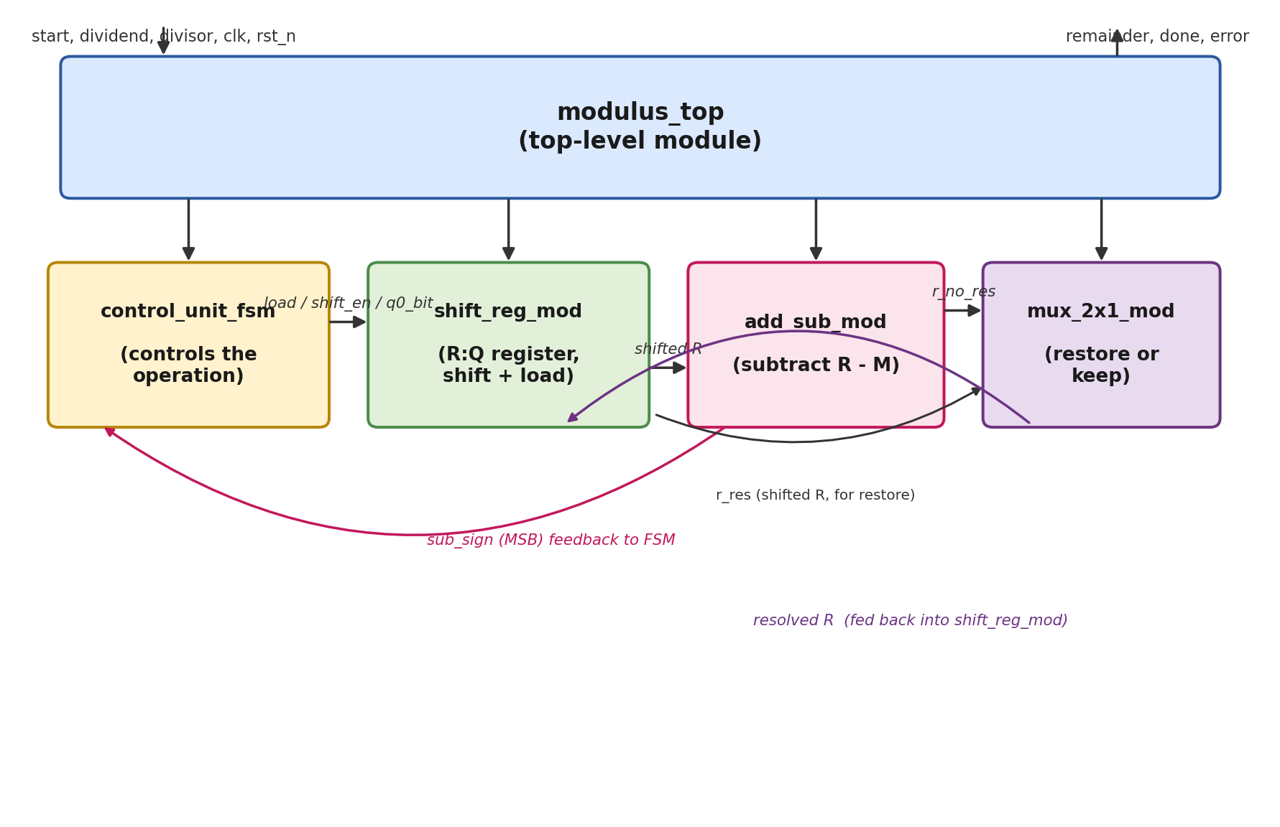
مخطط الكتل العام للنظام
يستقبل modulus_top من الخارج: clk, rst_n, start, dividend, divisor، ويُخرج: remainder, done, error. داخلياً، يقوم بربط الموديولات الأربعة الأخرى مع بعضها كما هو موضح.

3.1 وصف كل موديول

أ) control_unit_fsm — وحدة التحكم
هي “مخ” النظام — Finite State Machine بتحدد في كل clock cycle: هل نحمّل القيم (load)، هل نعمل shift (shift_en)، هل نرجع (sel_restore)، وقيمة بت الناتج (q0_bit)، وترفع done و error في النهاية. تفاصيلها الكاملة في القسم القادم.

ب) shift_reg_mod — الريجستر المزدوج
يحتوي على ريجستر R (بعرض N+1 بت — البت الإضافي هو الـ guard bit) وريجستر Q (بعرض N بت). عنده وضعين: - load: يصفّر R ويحمّل Q بقيمة الـ dividend. - shift_en: يحمّل في R القيمة المحسومة من هذه الدورة (نتيجة القرار restore/keep)، ويزيح Q خطوة واحدة مدخلاً بت الناتج الجديد.

ج) add_sub_mod — الوحدة الحسابية
وحدة طرح بسيطة (يمكنها الجمع أيضاً حسب إشارة sel، لكن في هذا التصميم دائماً في وضع الطرح): out_result = R − M، وتُخرج أيضاً MSB وهو بت الإشارة المستخدم لتحديد هل النتيجة سالبة.

د) mux_2x1_mod — المالتيبلكسر
يختار بين قيمتين بناءً على إشارة s: القيمة الأصلية (restore، r_res) أو نتيجة الطرح (r_no_res)، والقيمة المختارة هي التي تُغذّى مرة أخرى إلى shift_reg_mod.

4) وحدة التحكم — Control FSM
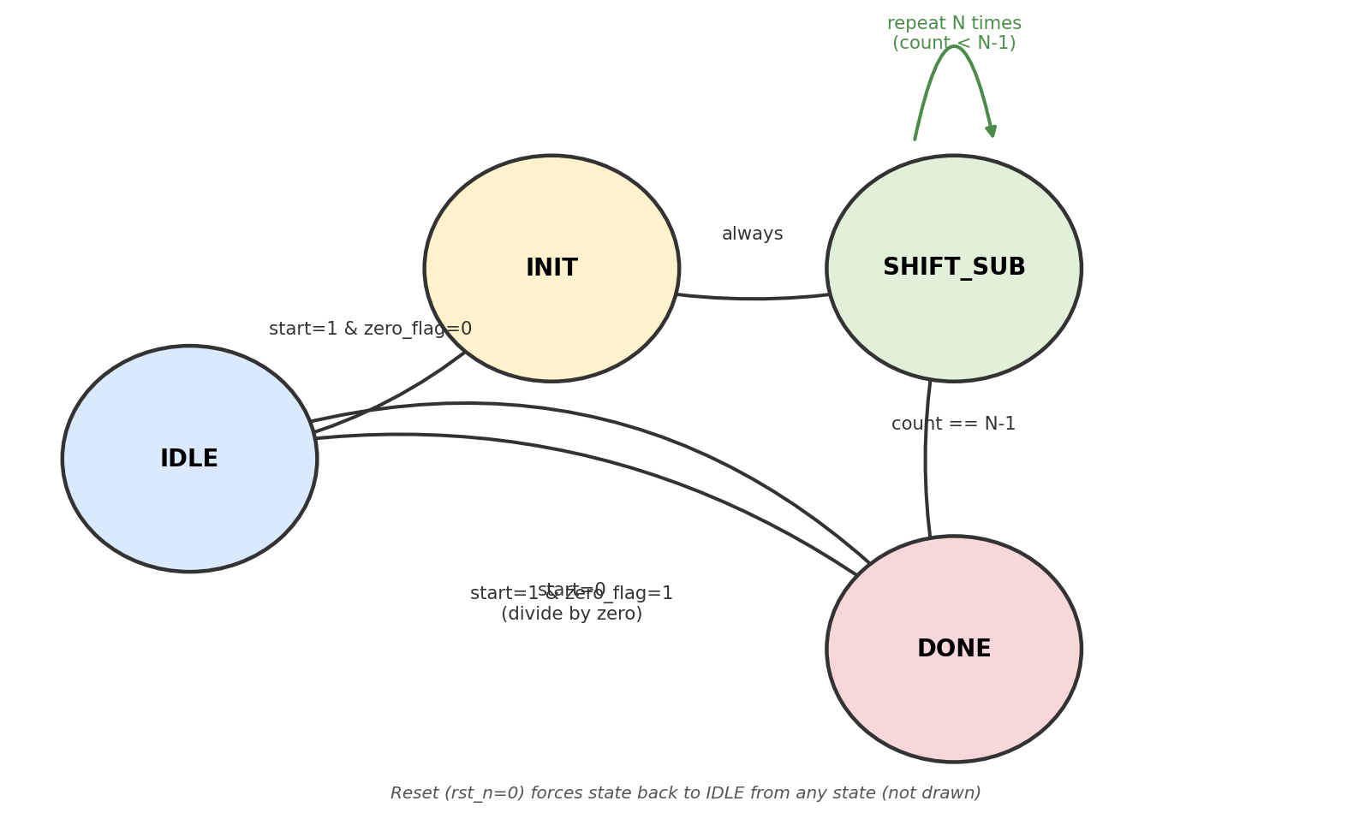
مخطط حالات الـ FSM
الحالة | الوصف
IDLE | الحالة الابتدائية، تنتظر إشارة start. لو divisor = 0 (zero_flag=1) تنتقل مباشرة لـ DONE مع رفع error.
INIT | تُحمّل الـ dividend في Q وتُصفّر R (load=1).
SHIFT_SUB | تتكرر N مرة — في كل دورة: shift + subtract + قرار restore/keep، وكل ده بيتنفذ في نفس الـ clock edge (shift_en=1).
DONE | ترفع done=1 (و error=1 لو كانت هناك قسمة على صفر)، وتنتظر حتى start=0 للرجوع إلى IDLE.
عدد دورات الساعة الكلي: دورة واحدة لـ INIT + N دورة لـ SHIFT_SUB = N+1 دورة (9 دورات لـ N=8).

5) منهجية التحقق (Verification)
تم التحقق من صحة التصميم على مستويين:
- نموذج محاكاة دقيق (cycle-accurate) بلغة Python يحاكي منطق الـ RTL بالتفصيل (نفس ترتيب العمليات وعرض الريجسترات)، تم تشغيله على جميع الاحتمالات الممكنة لعددي 8 بت (65280 حالة) — النتيجة: صفر أخطاء، تطابق تام مع نتائج القسمة الصحيحة (% في بايثون) في كل الحالات بما فيها القسمة على صفر.
- Testbench ذاتي التحقق (self-checking) بلغة Verilog (modulus_top_tb.v) يطبّق حالات موجهة (edge cases مثل الصفر، القيم المتساوية، القسمة على صفر، أكبر قيمة ممكنة) بالإضافة إلى 40 حالة عشوائية، ويقارن النتيجة تلقائياً مع القيمة الصحيحة المتوقعة، ويطبع تقرير PASS/FAIL في النهاية.

طريقة التشغيل (Icarus Verilog)
iverilog -o sim modulus_top.v control_unit_fsm.v add_sub_mod.v mux_2x1_mod.v shift_reg_mod.v modulus_top_tb.v
vvp sim
المُخرج المتوقع:
TOTAL: 52 PASS: 52 FAIL: 0
ALL TESTS PASSED

6) الخلاصة (Conclusion)
تم تصميم دائرة كاملة لحساب باقي القسمة باستخدام خوارزمية Restoring Division، مقسّمة على 5 موديولات متخصصة (FSM، ريجستر إزاحة، وحدة طرح، ومالتيبلكسر)، وتم التحقق من صحتها بشكل شامل عبر محاكاة تغطي كل الاحتمالات الممكنة لأرقام 8 بت، بالإضافة إلى testbench ذاتي التحقق. النظام يستهلك N+1 دورة ساعة لكل عملية قسمة، ويكتشف حالة القسمة على صفر ويرفع إشارة خطأ مخصصة لها.

ملحق — الكود الكامل (Appendix: Full Source Code)

add_sub_mod.v
module add_sub_mod
#(parameter N = 8)
(
input wire [N-1:0] R, M,
input wire sel,
output wire MSB,
output reg [N-1:0] out_result
);
always@(*)
begin
if(sel)
begin
out_result = R - M;
end
else
begin
out_result = R + M;
end
end
assign MSB = out_result [N-1];
endmodule

mux_2x1_mod.v
module mux_2x1_mod
#(parameter N = 8)
(
input wire [N-1:0] r_res, r_no_res,
input wire s,
output wire [N-1:0] R
);
assign R = (s) ? r_res : r_no_res;
endmodule

shift_reg_mod.v
//======================================================================
// shift_reg_mod.v (CORRECTED)
//
// R is now N+1 bits wide (a "guard" bit). Without it, the sign check
// on R-M is unreliable for about half of all (dividend, divisor) pairs
// -- see documentation. The shifting of R now happens *before* the
// subtract/restore decision (combinationally, in modulus_top), so this
// module simply LOADS whichever value the FSM has already decided on;
// it no longer re-shifts R itself.
//======================================================================
module shift_reg_mod
#(parameter N = 8)
(
input wire clk, rst_n,
input wire [N:0] R, // already shifted + subtract/restore-resolved value for this cycle
input wire [N-1:0] Q, divide_in,
input wire shift_en, q_in, load,
output reg [N:0] R_shift,
output reg [N-1:0] Q_shift
);
always@(posedge clk , negedge rst_n)
begin
if(!rst_n)
begin
R_shift <= {(N+1){1'b0}};
Q_shift <= {N{1'b0}};
end
else if (load)
begin
R_shift <= {(N+1){1'b0}};
Q_shift <= divide_in;
end
else if(shift_en)
begin
R_shift <= R; // load the resolved value directly (no re-shift)
Q_shift <= {Q[N-2:0] , q_in}; // quotient bit shifts in normally
end
end
endmodule

control_unit_fsm.v
//======================================================================
// control_unit_fsm.v (CORRECTED)
//
// Restoring-division control FSM.
// Ports now match the instantiation in modulus_top.v exactly
// (rst_n, zero_flag, error added; write_a removed - no longer needed
// now that SHIFT and CHECK are merged into one state, see docs).
//======================================================================
module control_unit_fsm
#(parameter N = 8)
(
input wire clk,
input wire rst_n, // async active-LOW reset (matches shift_reg_mod)
input wire start,
input wire sub_sign, // MSB of the trial subtraction this cycle (1 = negative -> restore)
input wire zero_flag, // divisor == 0
output reg load,
output reg shift_en,
output reg sel_restore,
output reg q0_bit,
output reg done,
output reg error
);
localparam IDLE = 2'b00;
localparam INIT = 2'b01;
localparam SHIFT_SUB = 2'b10; // shift + subtract/restore decision, ONE state, ONE clock per bit
localparam DONE = 2'b11;
localparam CNT_W = (N <= 1) ? 1 : $clog2(N);
reg [1:0] state, next_state;
reg [CNT_W-1:0] count;
reg error_r;
//------------------------------------------------------------
// State + counter + latched error register
//------------------------------------------------------------
always @(posedge clk or negedge rst_n) begin
if (!rst_n) begin
state <= IDLE;
count <= {CNT_W{1'b0}};
error_r <= 1'b0;
end else begin
state <= next_state;
if (state == IDLE && start)
error_r <= zero_flag; // latch error decision when the op is kicked off
if (state == INIT)
count <= {CNT_W{1'b0}};
else if (state == SHIFT_SUB)
count <= count + 1'b1;
end
end
//------------------------------------------------------------
// Next-state logic
//------------------------------------------------------------
always @(*) begin
case (state)
IDLE: next_state = start ? (zero_flag ? DONE : INIT) : IDLE;
INIT: next_state = SHIFT_SUB;
SHIFT_SUB: next_state = (count == N-1) ? DONE : SHIFT_SUB;
DONE: next_state = start ? DONE : IDLE;
default: next_state = IDLE;
endcase
end
//------------------------------------------------------------
// Output logic
//------------------------------------------------------------
always @(*) begin
load = 1'b0;
shift_en = 1'b0;
sel_restore = 1'b0;
q0_bit = 1'b0;
done = 1'b0;
error = error_r;
case (state)
INIT: begin
load = 1'b1;
end
SHIFT_SUB: begin
shift_en = 1'b1;
// sub_sign = 1 -> trial subtraction went negative -> RESTORE, quotient bit = 0
// sub_sign = 0 -> trial subtraction stayed >= 0 -> KEEP it, quotient bit = 1
sel_restore = sub_sign;
q0_bit = ~sub_sign;
end
DONE: begin
done = 1'b1;
end
endcase
end
endmodule

modulus_top.v
module modulus_top
#(parameter N = 8)
(
input wire clk,
input wire rst_n,
input wire start,
input wire [N-1:0] dividend, // the number that we divide and will be the quotient... (remainder is output; quotient not exposed - see docs)
input wire [N-1:0] divisor, // the number that we divide by
output wire [N-1:0] remainder,
output wire done,
output wire error
);
wire w_load;
wire w_en;
wire w_sel;
wire w_LSB;
wire w_MSB;
wire [N:0] w_r_shift; // NOTE: N+1 bits now - guard bit for correct sign detection
wire [N-1:0] w_q_shift;
wire [N:0] w_shifted_r; // R:Q shifted left by 1, BEFORE the subtract/restore decision
wire [N:0] w_result; // w_shifted_r - divisor (trial subtraction)
wire [N:0] w_mux_out; // this cycle's resolved R value (restore or keep)
wire w_sub_sel = 1'b1;
wire w_zero_flag;
wire [N:0] w_divisor_ext;
assign w_zero_flag = (divisor == 'b0);
assign remainder = w_r_shift[N-1:0];
assign w_divisor_ext = {1'b0, divisor};
// Shift R:Q left by one bit BEFORE subtracting, per the standard
// restoring-division algorithm (see documentation for why doing
// subtract-then-shift, as in the original file, is wrong).
assign w_shifted_r = {w_r_shift[N-1:0], w_q_shift[N-1]};
control_unit_fsm #(.N(N)) fsm(
.clk (clk),
.rst_n (rst_n),
.start (start),
.sub_sign (w_MSB),
.load (w_load),
.zero_flag (w_zero_flag),
.shift_en (w_en),
.sel_restore (w_sel),
.q0_bit (w_LSB),
.done (done),
.error (error)
);
shift_reg_mod #(.N(N)) reg1(
.clk (clk),
.rst_n (rst_n),
.load (w_load),
.shift_en (w_en),
.q_in (w_LSB),
.R (w_mux_out),
.Q (w_q_shift),
.divide_in (dividend),
.R_shift (w_r_shift),
.Q_shift (w_q_shift)
);
add_sub_mod #(.N(N+1)) addsub(
.R (w_shifted_r),
.M (w_divisor_ext),
.sel (w_sub_sel),
.MSB (w_MSB),
.out_result (w_result)
);
mux_2x1_mod #(.N(N+1)) mux1(
.r_res (w_shifted_r), // restore: keep the shifted value, undo the subtract
.r_no_res (w_result), // no restore: keep the subtracted value
.s (w_sel),
.R (w_mux_out)
);
endmodule

modulus_top_tb.v
`timescale 1ns/1ps
//======================================================================
// modulus_top_tb.v
//
// Self-checking testbench for modulus_top (restoring-division remainder
// unit). Drives a set of directed cases (including divide-by-zero and
// edge cases) plus a batch of pseudo-random cases, and checks:
// - remainder == dividend % divisor
// - error == 1 when divisor == 0
// - done pulses/holds correctly and the run completes in bounded time
//
// Run with, e.g.:
// iverilog -o sim modulus_top.v control_unit_fsm.v add_sub_mod.v \
// mux_2x1_mod.v shift_reg_mod.v modulus_top_tb.v
// vvp sim
//======================================================================
module modulus_top_tb;
localparam N = 8;
localparam CLK_PERIOD = 10;
reg clk;
reg rst_n;
reg start;
reg [N-1:0] dividend;
reg [N-1:0] divisor;
wire [N-1:0] remainder;
wire done;
wire error;
integer pass_count;
integer fail_count;
integer i;
modulus_top #(.N(N)) dut (
.clk (clk),
.rst_n (rst_n),
.start (start),
.dividend (dividend),
.divisor (divisor),
.remainder (remainder),
.done (done),
.error (error)
);
// clock
initial clk = 1'b0;
always #(CLK_PERIOD/2) clk = ~clk;
// watchdog so a stuck FSM doesn't hang the sim forever
integer watchdog;
task run_case(input [N-1:0] a, input [N-1:0] b);
reg [N-1:0] exp_rem;
begin
dividend = a;
divisor = b;
@(negedge clk);
start = 1'b1;
@(negedge clk);
start = 1'b0;
watchdog = 0;
while (!done && watchdog < 200) begin
@(negedge clk);
watchdog = watchdog + 1;
end
if (!done) begin
fail_count = fail_count + 1;
$display("[FAIL] dividend=%0d divisor=%0d : TIMEOUT, done never asserted", a, b);
end else if (b == 0) begin
if (error === 1'b1) begin
pass_count = pass_count + 1;
$display("[PASS] dividend=%0d divisor=0 : error correctly asserted", a);
end else begin
fail_count = fail_count + 1;
$display("[FAIL] dividend=%0d divisor=0 : expected error=1, got error=%b", a, error);
end
end else begin
exp_rem = a % b;
if (error === 1'b0 && remainder === exp_rem) begin
pass_count = pass_count + 1;
$display("[PASS] dividend=%0d divisor=%0d : remainder=%0d (expected %0d)",
a, b, remainder, exp_rem);
end else begin
fail_count = fail_count + 1;
$display("[FAIL] dividend=%0d divisor=%0d : remainder=%0d error=%b (expected remainder=%0d error=0)",
a, b, remainder, error, exp_rem);
end
end
// let done drop back to idle-ready before next case
@(negedge clk);
end
endtask
initial begin
pass_count = 0;
fail_count = 0;
clk = 1'b0;
rst_n = 1'b0;
start = 1'b0;
dividend = 0;
divisor = 0;
repeat (3) @(negedge clk);
rst_n = 1'b1;
repeat (2) @(negedge clk);
// ---- Directed edge cases ----
run_case(8'd0, 8'd1); // 0 / 1
run_case(8'd1, 8'd1); // exact division, remainder 0
run_case(8'd7, 8'd3); // classic textbook case: 7 % 3 = 1
run_case(8'd255, 8'd1); // max dividend, divisor 1
run_case(8'd255, 8'd255); // equal max values
run_case(8'd200, 8'd7);
run_case(8'd13, 8'd4);
run_case(8'd0, 8'd5); // zero dividend, nonzero divisor
run_case(8'd100, 8'd0); // divide by zero -> error expected
run_case(8'd1, 8'd255); // dividend < divisor
run_case(8'd254, 8'd253);
run_case(8'd128, 8'd3);
// ---- Pseudo-random cases ----
for (i = 0; i < 40; i = i + 1) begin
run_case($random % 256, $random % 256);
end
$display("----------------------------------------------------");
$display("TOTAL: %0d PASS: %0d FAIL: %0d", pass_count + fail_count, pass_count, fail_count);
if (fail_count == 0)
$display("ALL TESTS PASSED");
else
$display("SOME TESTS FAILED - see [FAIL] lines above");
$display("----------------------------------------------------");
$finish;
end
endmodule

